MOÇÃO Nº 415/2019

Manifesta apelo ao DER (Departamento de Estradas e Rodagem) quanto à roçagem da vegetação das margens da SP-306 no território do município de Santa Bárbara d’Oeste/SP.

Senhor Presidente,

Senhores Vereadores,

**CONSIDERANDO** que este vereador recebeu inúmeras reclamações de condutores sobre a falta de visibilidade das placas de trânsito instaladas às margens da SP-306 Rodovia Luís Ometto, no território do município de Santa Bárbara d’Oeste/SP;

**CONSIDERANDO** que em verificação pela respectiva rodovia, foi constatado que há realmente alguns pontos em que a vegetação está alta, fato que impede a visualização das placas de trânsito, sendo necessária adoção de providências para que o problema não se torne maior;

**CONSIDERANDO** que é de conhecimento deste vereador que o DER (Departamento de Estradas e Rodagens) é o responsável pela limpeza e roçagem da vegetação existente junto ao canteiro central e as margens da rodovia supracitada;

**CONSIDERANDO** por fim que neste presente mês do ano, está em curso à campanha MAIO AMARELO, que visa promover ações junto aos motoristas para uma maior segurança no trânsito, assim, os setores públicos também tem que arcar com suas responsabilidades de promover condições mais seguras de trânsito aos condutores;

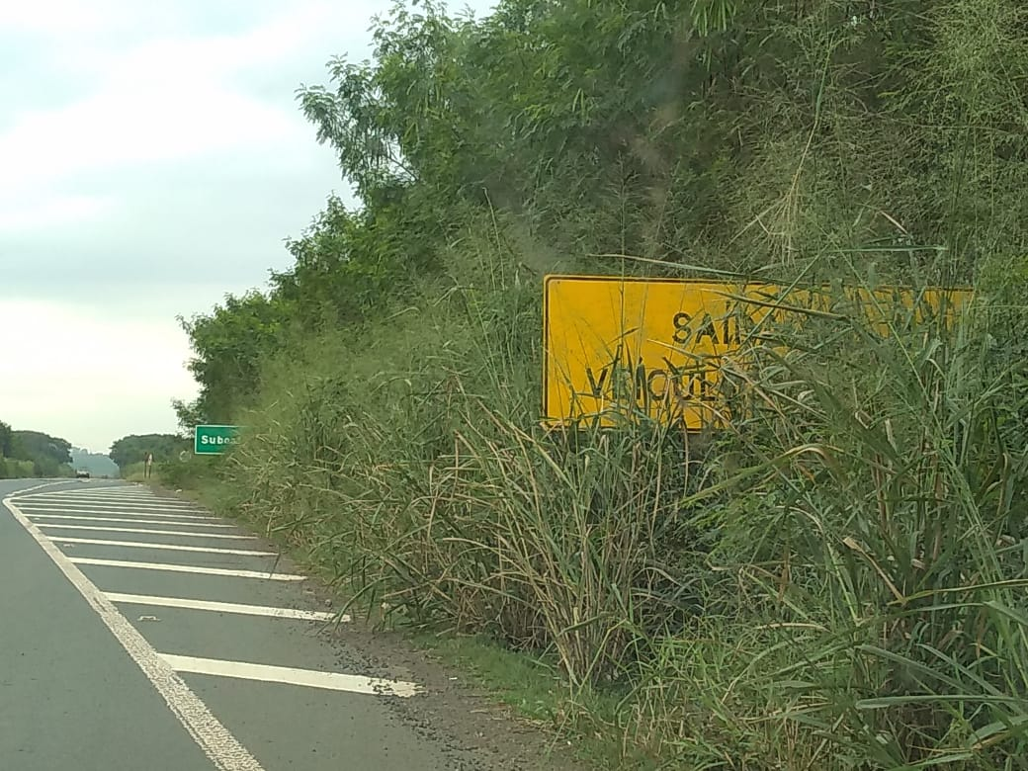

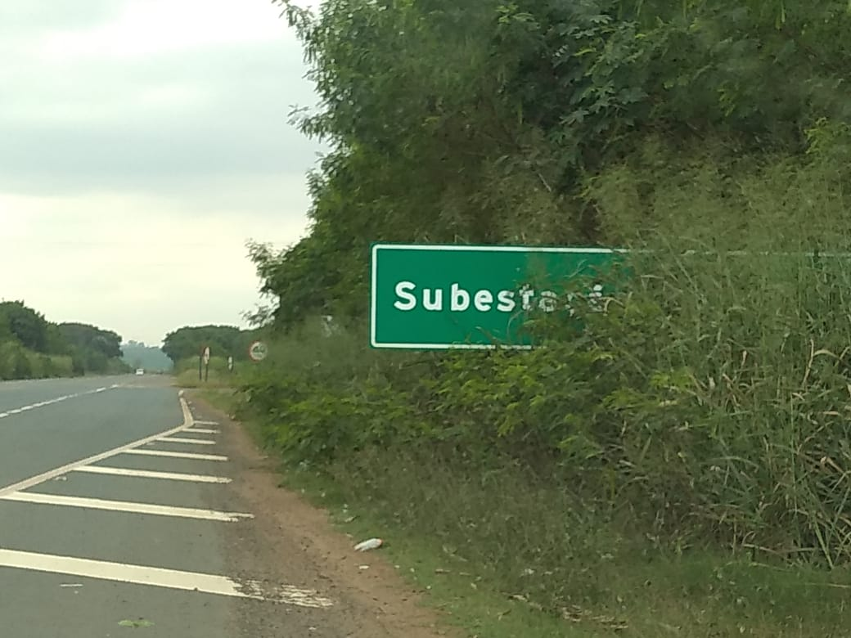

**ANTE O EXPOSTO** e nos termos do Capítulo IV do Título V do Regimento Interno desta Casa de Leis, a **CÂMARA MUNICIPAL DE SANTA BÁRBARA D’OESTE, ESTADO DE SÃO PAULO**, encaminha apelo ao DER (Departamento de Estradas e Rodagem) quanto à roçagem da vegetação das margens da SP-306 no território do município de Santa Bárbara d’Oeste/SP.

Plenário “Dr. Tancredo Neves”, em 24 de maio de 2.019.

___________________________________________

**JOSE ANTONIO FERREIRA**

“Dr. José”

-Vereador-